Groepsopdracht

We maken 3 groepen

- Snijbloemen
- Potplanten
- Prunus

Elke groep krijgt een flip over en stiften

De opdracht
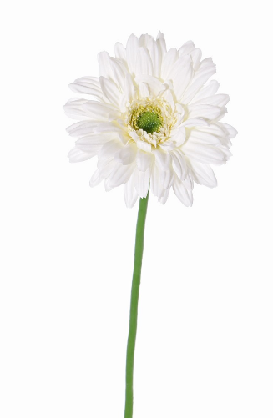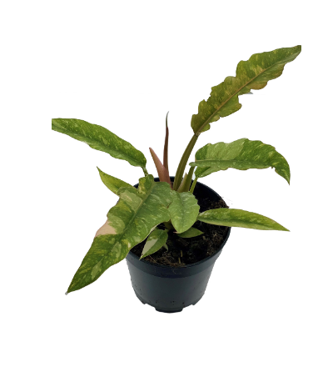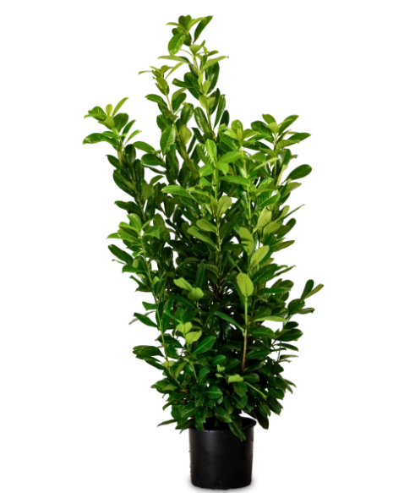

Je moet een perceel van 2000m2 oogsten of rapen
Groep 1. Gerbera
Groep 2. Philodenderon
Groep 3. Prunus

Maak een pamflet waarop je alle activiteiten uitwerkt:

- het bepalen van de arbeidsbehoefte
- het regelen/kiezen van de nodige gereedschappen en machines
- het regelen van de nodige interne transport middelen in de kas en naar de schuur
- het plannen van een werkvolgorde, wat moet je eerst klaarzetten
- nalopen wat de veilige / gevaarlijke werkomstandigheden zijn

Maak een pamflet

Je krijgt daarvoor 30 minuten, we komen daarna samen in het lokaal en presenteren de pamfletten

Suggesties pamflet:

